图书馆新书推荐
2014年第13期 总第71期
1、《中国人的人格》：胡适著, 中国工人出版社；索书号：C52/H5062

本书是对胡适先生关于人生、社会、文艺、教育等方面的散文、演讲及论文的收集和整理，展示了他以人的启蒙为中心的思想发展轨迹，体现了他治学、为人、处世的大师风范。大半个世纪里，胡适一直备受争议，但这并不妨碍他作为一个伟大的学者、思想家的历史地位。作为影响后世国人的先行者，胡适先生更多的是真诚劝告和谆谆教诲。他面向未来，深信如果每人都多做小事，多研究问题，这个世界会一点点变好。如果为个人多争一些自由。就会为国家争到自由。他曾对我们寄予厚望。
让我们打开胡适先生的这本《中国人的人格》，怀念他对待批评的气度，怀念他“有几分证据说几分话”的严谨。怀念他对健全人格的呼唤……触摸胡适的思想精华。
2、《美联储》：(美)威廉·格雷德(William Greider)著, 中国友谊出版公司；索书号：F837.123/G2751
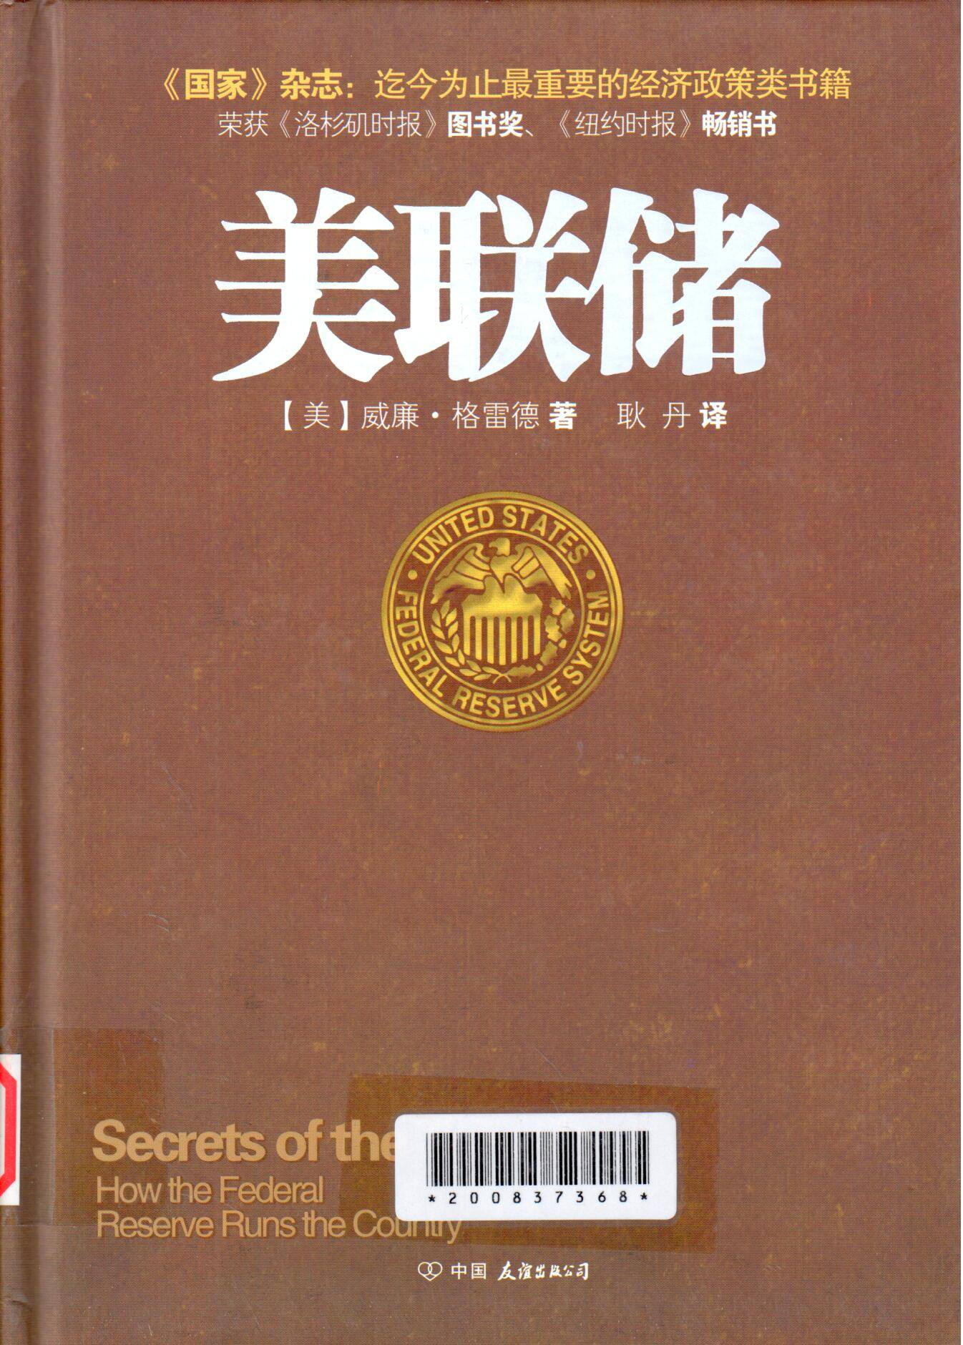
本书被《国家》杂志评为迄今为止最重要的经济政策类书籍；首次把操纵世界经济的美联储彻底说清楚，奥巴马、周小川、《经济学原理》作者曼昆、许小年推荐；高盛公司内部必读书、华尔街从业人员人手一册。
内容包括：美联储是私人的还是是政府的？比格林斯潘更伟大的银行家保罗·沃尔克，一个奠定其一生地位的惊心动魄的改革，至今仍让奥巴马追慕不已。改革的代价谁来承受？民主与资本如何两权，在史诗级的恢弘壮阔中品位民主的细节。华尔街的金融资本如何运作？白宫的政客奉行什么信条？货币到底怎样影响每一个人。该本经典却通俗的著作，让你轻松学会真实世界的经济学。
3、《互联网金融:框架与实践》：李耀东，李钧著, 电子工业出版社；索书号：F830.49/L310


本书是国内首部探讨互联网金融框架与实践的著作。由王巍作序。内容包括：逐一深入探讨有关互联网金融的热点和难点问题。包括但不限于支付宝，余额宝，“三马”卖保险，众筹，智能理财，资产超市，金融垂直搜索，P2P借贷，互联网货币，比特币，互联网交易所，虚拟资产交易与保险，移动支付，手机银行，供应链金融等话题。
4、《现代世界体系.第一卷,16世纪的资本主义农业和欧洲世界经济的起源》：(美)伊曼纽尔·沃勒斯坦(Immanuel Wallerstein)著，社会科学文献出版社；索书号：F119/W7052
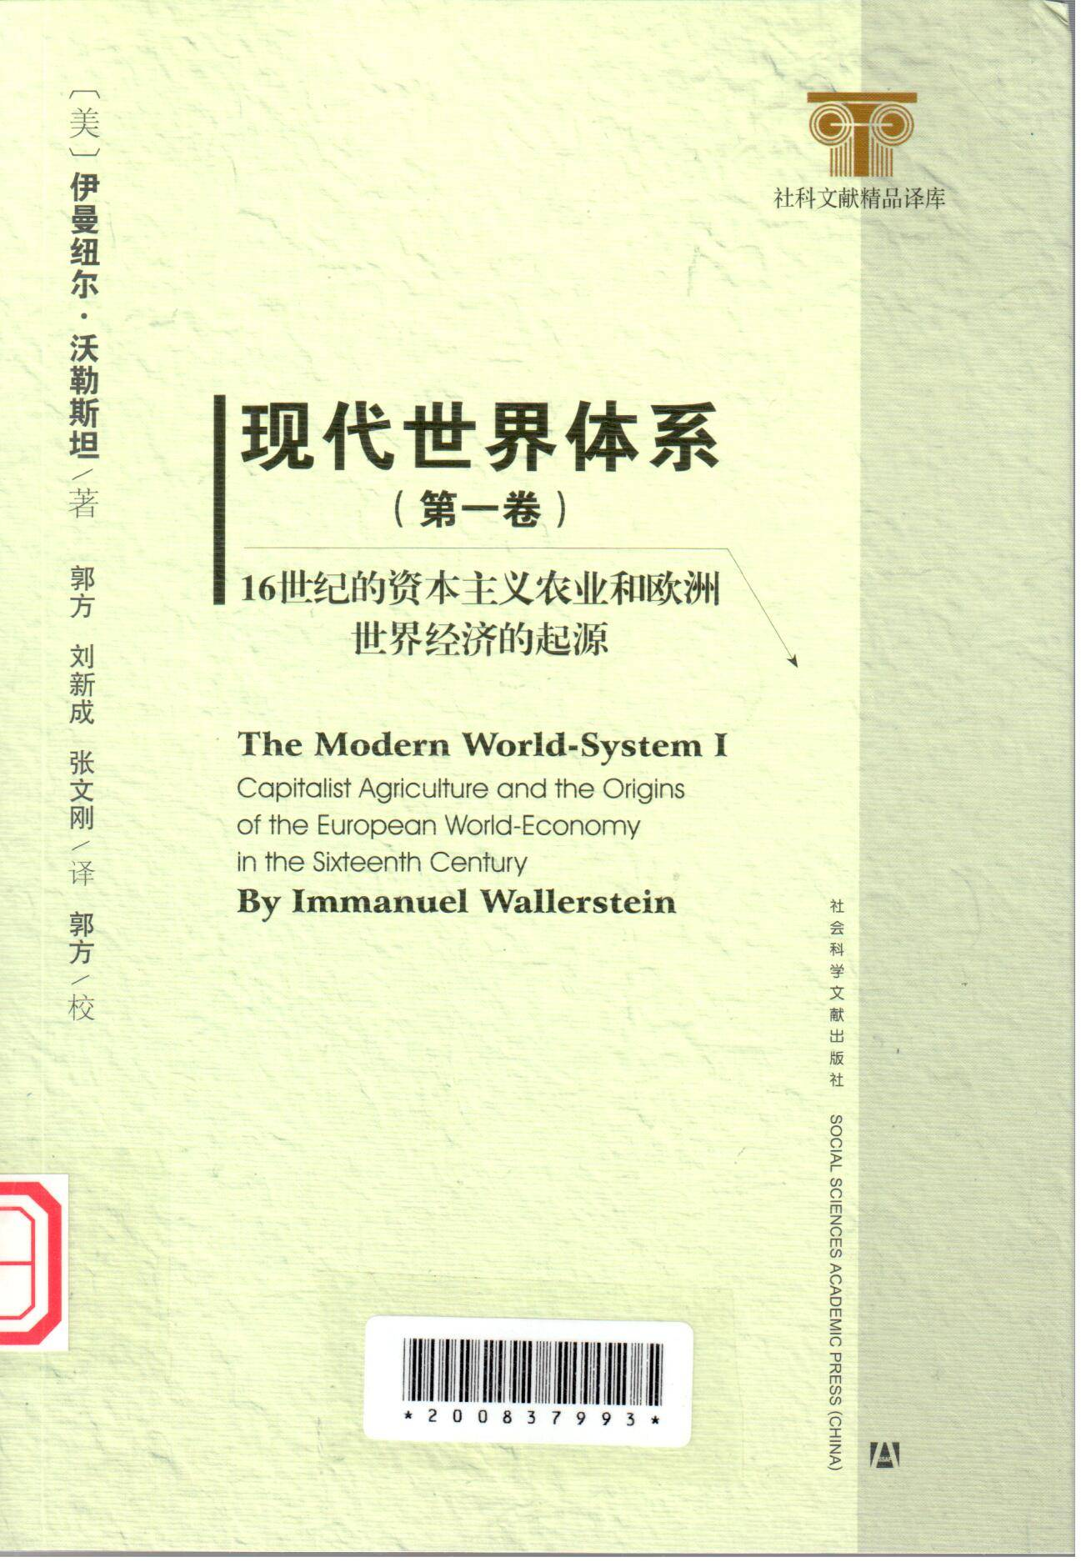
本书作者伊曼纽尔·沃勒斯坦(Imrrlarluel WaIIerstein，1930～)是世界体系沦的丰要代表人物，以创立这个深具影响力的学术派另U著称于世。从1974年开始，沃勒斯坦的代表作《现代世界体系》多卷本陆续出版。其他重要著作包括《资本主义世界经济》、《历史资本主义》、《世界经济的政治学——国家、运动和文明》、《地缘政治和地缘文化——论变动中的世界体系》、《否思社会科学》、《自由主义的终结》等。
本书内容覆盖延长的16世纪，讲述现代世界体系的形成，以及它的一些基本经济和政治制度创立的历史。在新增的2011年版序言中，沃勒斯坦还梳理了《现代世界体系》的写作背景，并对“世界体系”理论迄今遭遇的主要学术批判做了系统的回应。
5、《深入剖析Android系统》：杨长刚著，电子工业出版社；索书号：TN929.53/Y151

本书以Android Jelly Bean（4.1）的代码为蓝本，对Android的部分关键代码进行了注释分析，并辅以大量插图，讲述了Android大部分子系统中的模块和类的静态结构，让读者对Android系统的内部静态结构有着“类”粒度这一层级上的认识和了解。同时，也对关键类和函数的代码调用流程、运行时刻所位于的进程和线程上下文等动态运行场景进行了分析讲述，让读者深刻理解Android系统内部是如何运行的。直接对Source Insight进行截图，保留了代码的原始行号、英文注释等信息并进行了高亮显示，方便读者阅读；代码中同时添加了作者所做的中文注释说明。
6、《物联网与现代物流》：王喜富，苏树平，秦予阳著，电子工业出版社；索书号：F253.9/W381

本书结合我国现代物流发展现状，根据物流技术及其信息化需求，提出了物联网环境下物流信息技术体系，分析了物联网在现代物流领域应用的关键技术，建立了现代物流物联网技术结构及业务体系，提出了物联网技术在物流领域的应用模式；通过对基于物联网的新型物流业务流程的研究，构建并设计了基于物联网的物流信息平台架构及系列关键技术，对我国物流企业应用物联网的实施条件与基础进行了分析，同时对现代物流领域应用物联网技术的典型案例进行了分析研究，为我国物流行业提供了运用物联网技术实现产业升级的综合解决方案。结构合理、层次清晰、图文并茂、实用性强，将物流技术、物联网技术与实际应用及运营管理紧密结合，有助于推动物联网技术普及与物流产业发展。
7、《发展经济学:英文注释版》：(美)迈克尔·P·托达罗(Michael P. Todaro)，(美)史蒂，电子工业出版社；索书号：F061.3/T951
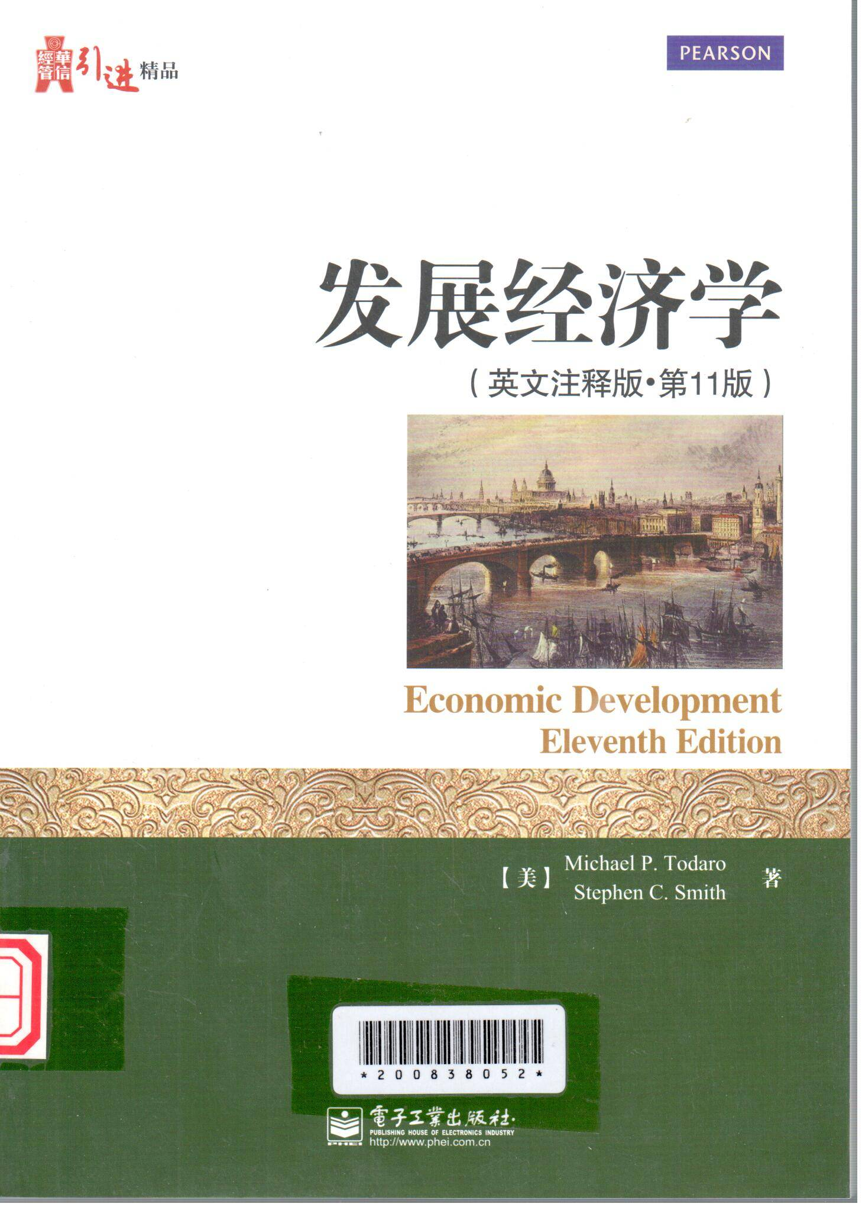
《发展经济学（英文注释版》采用了问题导向和政策导向的方法，不断融合发展经济学领域的最新思想，在发展中国家之间的相互联系以及它们与发达经济体的相互关系中来谈发展问题。本书来源于美国英文原版教材，经编审后增加忠于原文的中文注解部分。本书内容主要包括：发展经济学的基本理论、结合典型发展中国家现实情况的案例、不同难度的习题以及前沿的参考文献。
《发展经济学（英文注释版》可作为经济学、国际关系等专业学生的本科、研究生教材，也可作为相关领域从业人员的参考用书。
8、《源码中国:全球IT外包新原点》：(瑞士)埃尔钦汗(Cyrill Eltschinger)著，机械工业出版社；索书号：F752.68/A265
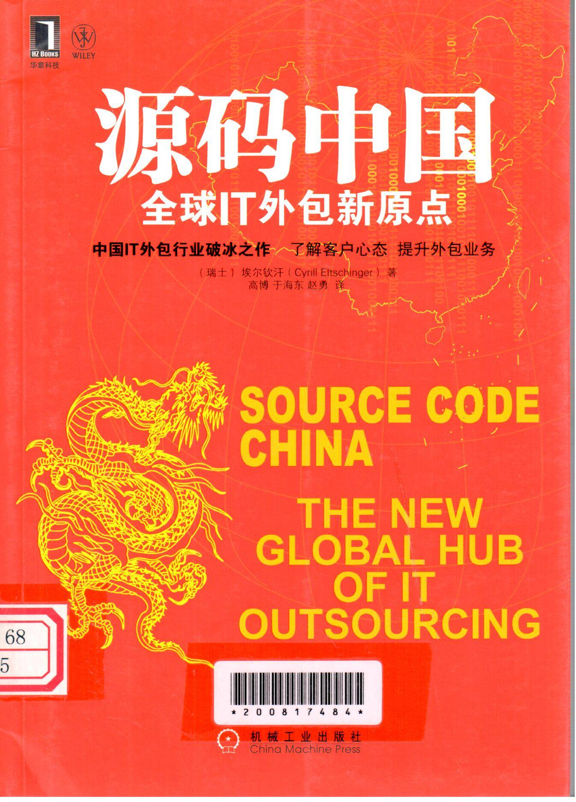
软件外包已经成为中国IT产业中贡献比重最大的领域。《源码中国：全球IT外包新原点》通过作者对全球形势和外包行业的渊博知识、详尽记录、严密组织和精确分析，从最大的发包方所在国的视角，全面系统地阐明了为什么中国将会成为下一个全球最大的外包口岸。 《源码中国：全球IT外包新原点》的初衷是向外国人表明中国存在的巨大机会，鼓励更多有潜力的发包企业将业务外包到中国。通过阅读《源码中国：全球IT外包新原点》，读者可以切换为另一种视角，从企业和国家的角度了解整个外包行业的发展情况，以及中国在这个行业中的定位和未来。这其中包括中国的优势是和劣势，最重要的是企业应该如何改进，才能够更好地为自己的客户带来价值以及为企业创造更多的机会。《源码中国：全球IT外包新原点》是每一位中国的外包从业人员——无论是决策层、高层管理人员、项目经理，还是作为执行具体业务的工程师都值得一读的好书。
9、《稻盛和夫的28个工作哲学》：孙桐编著，中国铁道出版社；索书号：F279.313.3/S9521
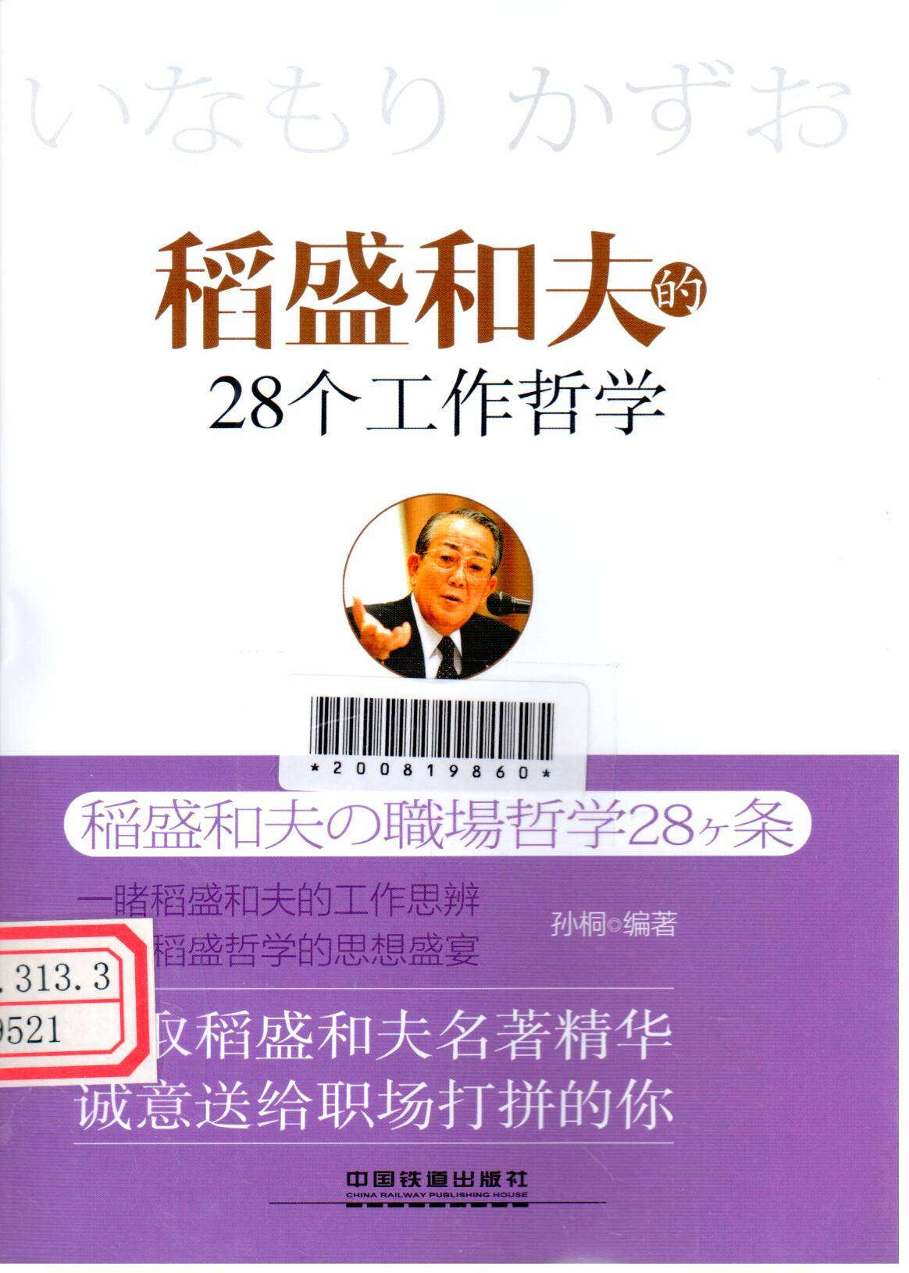
《稻盛和夫的28个工作哲学》在各种的管理学说和思潮纷涌的今天，稻盛经营哲学独秀于林，《活法》一书洛阳纸贵，“珍爱员工”思维日渐主流，这反映出了某种埋藏日久的反思——企业的目的究竟是为股东带来最大价值，还是让员工获得最大幸福？每一位企业经营者越来越难立刻说出答案。现代企业崛起后的数百年，我们第一次发现了它有了返璞归真的可能性。无论是京瓷跨越半个世纪的成功，还是日航的600天扭亏为盈，都只是表面现象。背后的深刻本质是公司上下在稻盛和夫的引领之下，对“作为人，何为正确”这一命题的不断认知、思索和践行。简单说来，是敬天爱人、克己复礼、努力奋斗、诚实良善。无论外界如何纷扰，这一价值观都不为之左右。它并非空穴来风，乃是融合了儒、佛、理和中国古代经典的精髓。稻盛和夫将它们拾起细细打磨，成为当代管理的圭臬。若是未来回顾今日，真正的东方管理学的肇始者乃从稻盛而始。
10、《房地产企业集团绩效评价》：王春波，张红编著，清华大学出版社；索书号：F293.3/W130
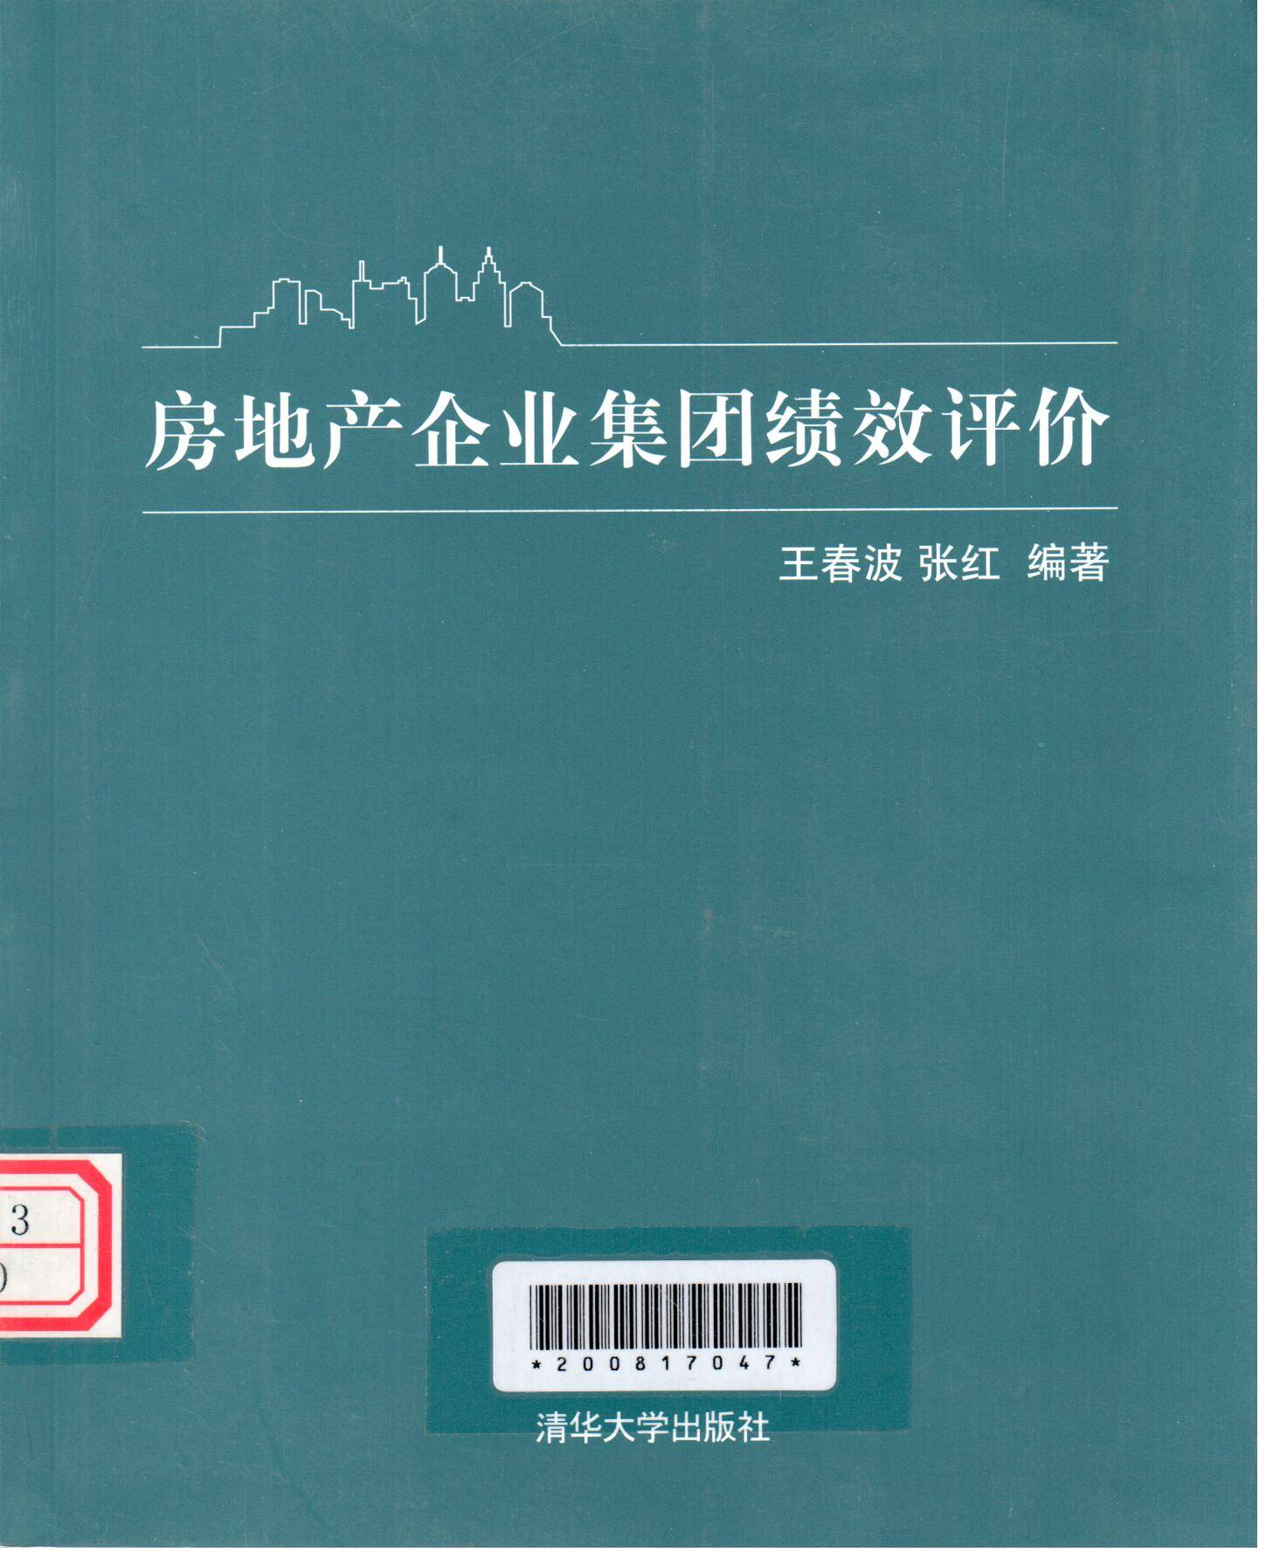
随着房地产市场的高速发展，转向房地产市场的投资者也越来越多，房地产企业在不断壮大发展的过程中形成了规模庞大的企业集团。在目前激烈的竞争环境中，房地产企业集团除了对财务数据方面的考核评价外，还必须对自身的生产经营和管理情况及时进行总结与评价，才能在竞争中立于不败之地。进行房地产企业集团的绩效评价研究，对提高房地产企业管理水平具有重要的现实意义。
《房地产企业集团绩效评价》系统分析了房地产企业集团绩效的内涵、分类及特征，阐释了房地产企业集团绩效评价的要素；从评价主体、评价客体、评价指标、评价标准和评价方法等方面构建评价体系，选择国内外的大型房地产企业集团进行应用分析和比较。
《房地产企业集团绩效评价》为工程管理专业和房地产经营与管理专业有关课程的新型教材，也适合相关政府部门和业界人士阅读参考。
11、《空间计量经济学导论》：(美)詹姆斯·勒沙杰(James LeSage)，(美)R. 凯利·佩，北京大学出版社；索书号：F224.0/L078
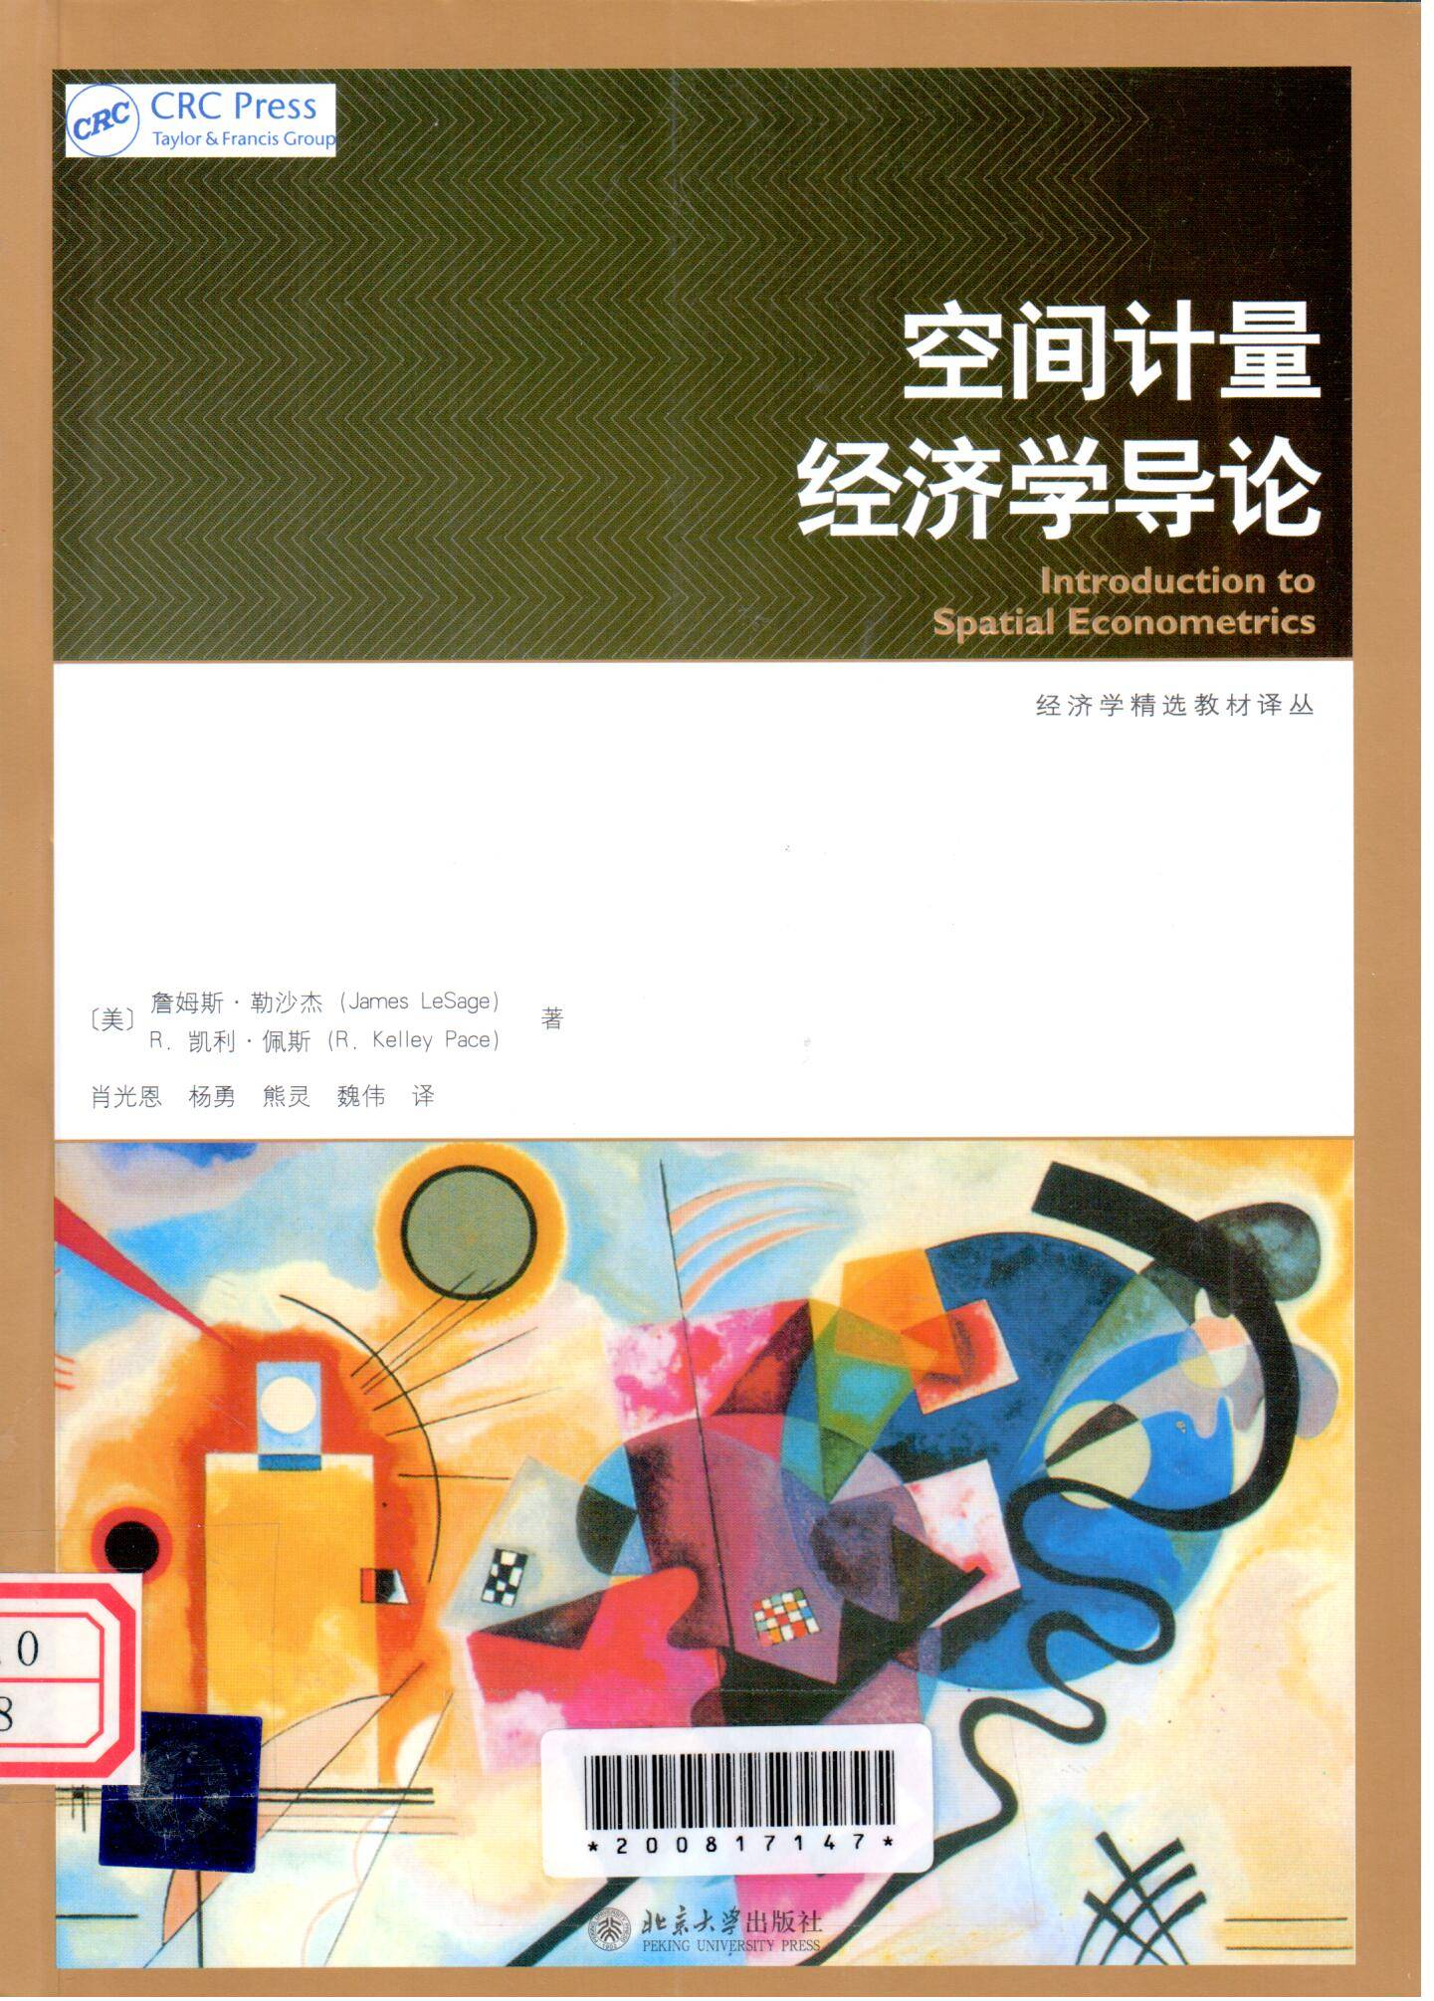
这本书介绍了处理违背观测变量之间相互独立这种传统假设的各种空间数据的回归方法；还分析了范围更为广阔的其他主题，包括最大似然估计、贝叶斯估计、不同类型空间回归模型的设定，以及在不同环境中的应用建模。
《经济学精选教材译丛：空间计量经济学导论》对空间回归模型的解释，特别是对因变量空间滞后模型的解释提供了有益的帮助。同时，作者对时间与空间过程之间的关系以及对同期空间相关特征的长期均衡状态进行了检验。对空间计量估计具有重要作用的Matlab工具箱也发布在作者的官方网站。
12、《非理性繁荣》：(美)罗伯特·J·希勒(Robert J. Shiller)著，中国人民大学出版社；索书号：F837.125/X122
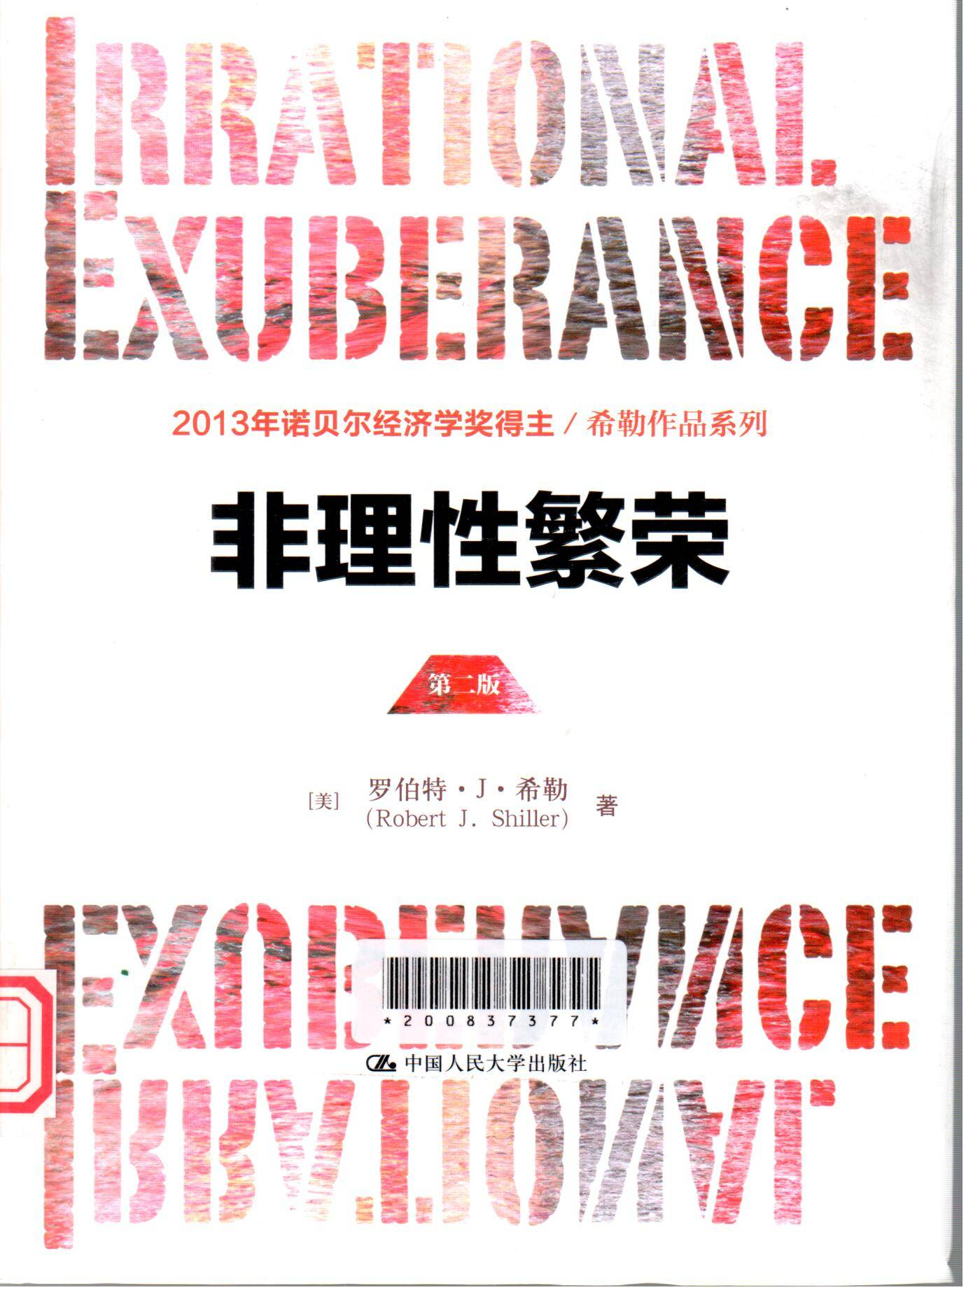
本书以一种更加清晰和彻底的方式展示了那些可能动摇经济运行和严重影响人们生活的市场泡沫的产生和破灭。在第一版中，希勒教授成功地预言了股市的下跌，而在《非理性诺贝尔经济学奖获得者丛书：繁荣（第2版）》中，他将研究扩展到了目前炙手可热的房地产市场，用了一章的篇幅来论述美国国内和国际房价的历史走势。在《非理性诺贝尔经济学奖获得者丛书：繁荣（第2版）》中，希勒通过大量的证据来说明，如同20世纪90年代末的股市，目前房地产市场的繁荣中隐含着大量的泡沫，并且最终房价可能在未来的几年中开始下跌。他认为，2000年股市泡沫破灭之后，许多投资者将资金投向房地产市场，这使得美国乃至世界各地的房地产价格均出现了不同程度的上涨。因此，非理性繁荣非没有消失，只是在另一个市场中再次出现。在第一版的基础上，希勒教授描述了金融市场波动的心理根源，并且着力列举和论述了自由市场经济中，资本市场所固有的不稳定性。比如，艾伦?格林斯潘著名的“非理性繁荣”演说给人们带来的影响。他认为，最终摆脱这种困境的途径在于社会制度的改进，比如进一步完善社会保障制度，增加保险品种以保障人们的收入和住房，以及更加分散化的投资选择。
13、《易经入门(附1张光盘):占卦解卦》：傅佩荣著，湖南文艺出版社；索书号：B221.5/F945
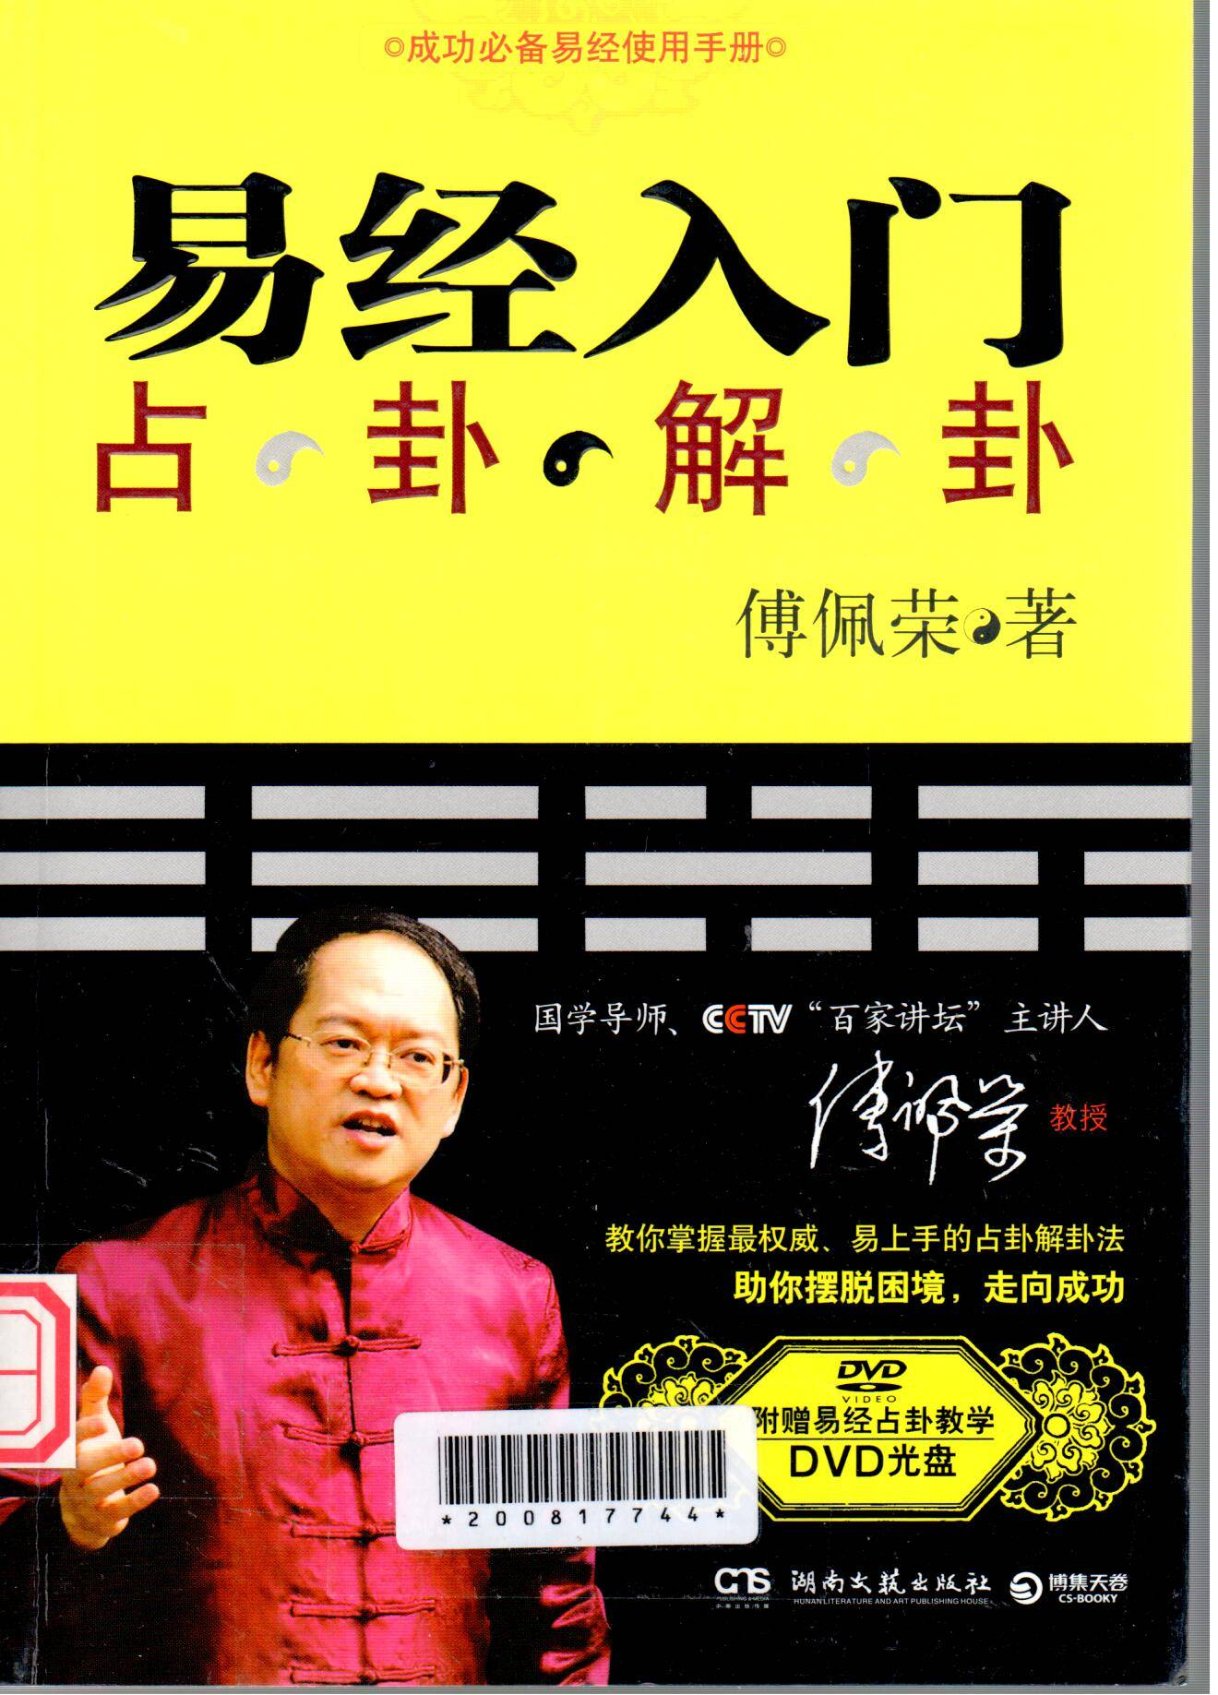
《易经》的制作，原起于忧患意识，这也是现代人学习《易经》占卜的最大原因——趋吉避凶。《易经》占卦并非迷信，它旨在点出人生中所会面临的各种顺逆境，使身在其中的人们，可以从占卦的指点中，学习调整自我心态的方法，进而以健全的态度，看待生活中的机会与困境、成功与失败，避免迷失于表面的得意或低迷之中。
国学大师傅佩荣教授，潜心专研《易经》多年，以其丰富的演讲和自身经验，用深入浅出的说明，带领你进入《易经》博奥的世界，从卦象与解卦中看透世事的变动与意义，为下一步的人生方向指点迷津。
本书列出《易经》六十四卦、三百八十四爻的所有卦辞与爻辞，利于解卦时参考运用，并以时运、财运、家宅、健康四大面向，解析卦辞与爻辞的实用意义。
14、《梦的解析:英汉双语》：(奥)西格蒙格·弗洛伊德著，天津社会科学院出版社；索书号：B845.1/F598
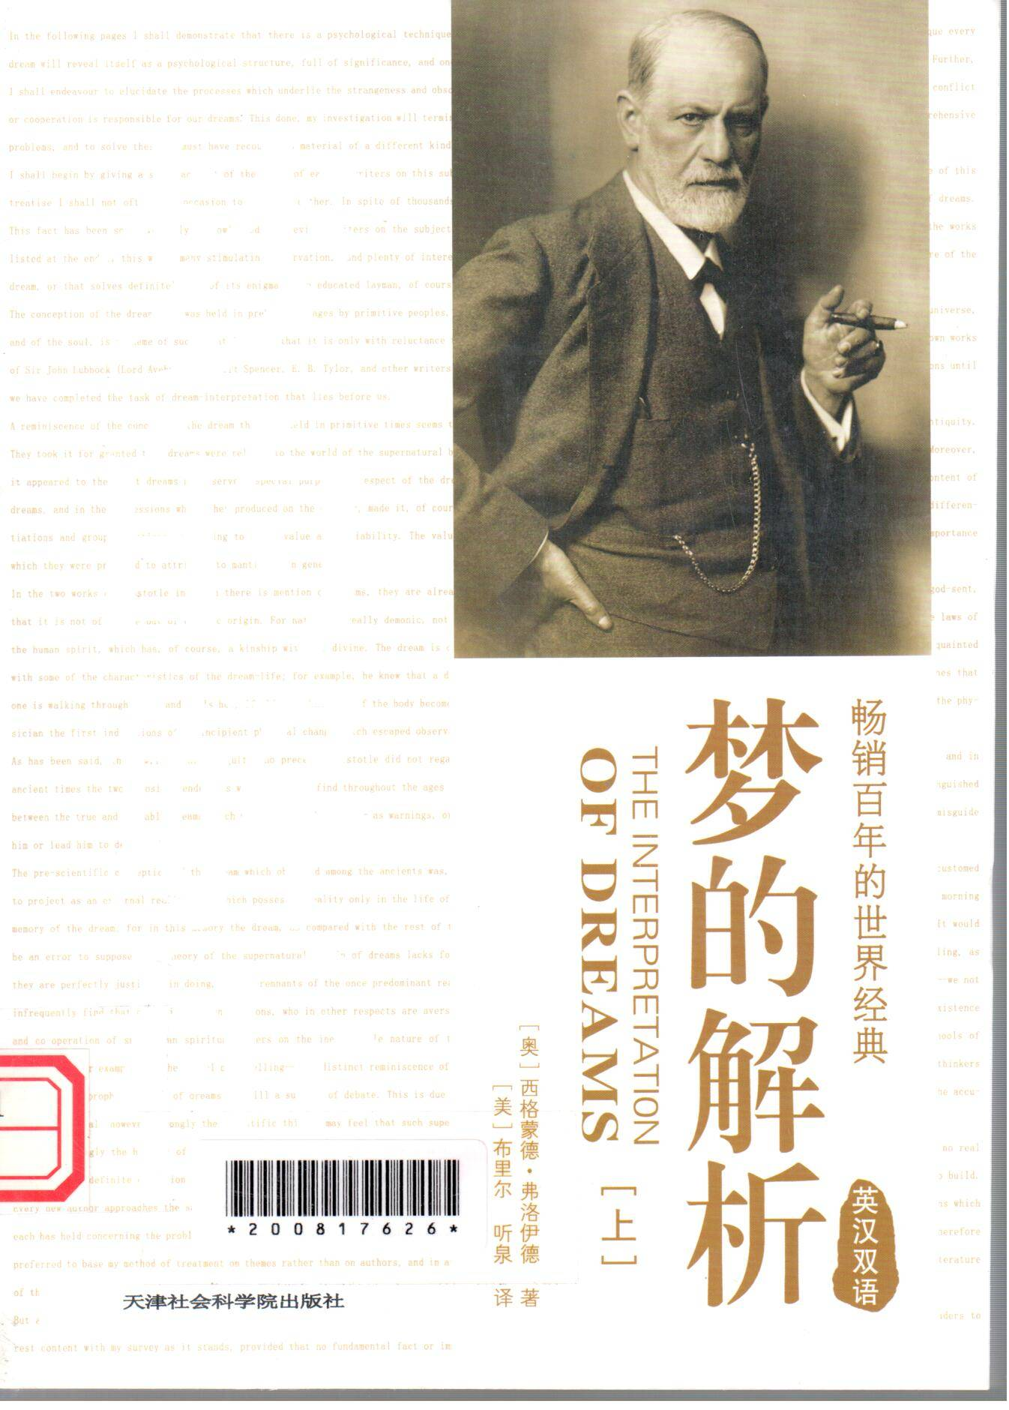
弗洛伊德的《梦的解析》是一部改变历史的书，它与达尔文的《物种起源》、哥白尼的《天体运行论》并称为“导致人类三大思想革命的经典作品”。作为世界上第一部以科学方法来分析研究“梦”的著作，它是现代人非读不可的最具价值的杰作。
《梦的解析》的出版，像火炬一样照亮了人类深层的心理活动，揭示了许多隐藏于心理深层的奥秘。该书不但为人类潜意识的学说奠定了牢固的基础，而且也建立了人类认识自己的新里程碑。该书包含了许多对文学、神话、教育等领域具有启示性的观点，引导了整个二十世纪的人类文明。
有史以来，它第一次科学地告诉人们：
人为什么会做梦？
人为什么会做奇奇怪怪的梦？
梦意味着什么，诉说着什么？
梦将我们引向何方？

15、《鬼谷子:成事谋局的旷世奇书》：(战国)鬼谷子原著，北京理工大学出版社；索书号：B228.02/G710
《中华文化经典读本·鬼谷子:成事谋局的旷世奇书(双色插图漫画版)》精选了原文的经典语句，并进行了解析。为了帮助广大读者更好地理解我国优秀的传统文化和传统思想精髓，书中结合了当今的现实生活进行了解读和点评，原汁原味的文言原文、精辟透彻的原文解读、全面且情理交融的延伸阅读，带来与众不同的阅读体验。

—————————————————-——————主编：刘雁 周莉
编辑：赵冉 杨幸然 陈辰 王凯艳 张春玲 郝晓雪
编辑时间：2014-6-19

